**مقایسه میلگردهای کامپوزیتی (FRP) با میلگردهای فولادی و مزایا و معایب آنها**

**نویسنده : محمد کاظم نیکزاد**

دانشجوی دکتری ، مهندسی مکانیک، دانشگاه تربیت دبیر شهید رجائی، تهران

**تهران صندوق پستی: ۱۶۳-۱۶۷۸۵** [Kazem.nikzad@yahoo.com](mailto:Kazem.nikzad@yahoo.com)

**Comparison of composite rebars (FRP) with steel rebars and their advantages and disadvantages**

**Author: Mohammad Kazem Nikzad**

PhD Student, Department of Engineering, Tarbiat Dabir Shahid Rajaei University of Tehran PO Box: 16785-163

Kazem.nikzad@yahoo.com

چکیده :

این پژوهش به معرفی میلگردهای کامپوزیتی و مقایسه عملکرد و خواص آن با میلگردهای فولادی می پردازد. میلگردهای پلیمری یا همان (FRP) برخلاف میلگردهای فولادی دارای رفتاری کاملاَ الاستیک تا حد شکستگی ترد می باشند، که این امر سبب کاهش شکل پذیری سازه های مسلح با این میلگردها می شود. از طرفی به علت کم بودن مدول الاستیسیته این میلگردها، سازههای بتنی مسلح شده با آنها دارای خیزهای بزرگتری نسبت به تیرهای مسلح شده با میلگردهای فولادی می باشد. میلگرد یا آرماتورهایFRP از نظر شکل ظاهری مشابه میلگردهای متداول هستند، ولی در تولید آنها به جای فولاد، از رزین پلیمری مخصوص و الیاف (به طور معمول این الیاف از جنس شیشه و کربن بوده و دارای مقاومت بیشتری نسبت به فولاد هستند) استفاده می‌شود. می‌توان این محصول را به عنوان جایگزین مناسبی برای میلگردهای فولادی در نقش تقویت کننده بتن دانست، که عمده آن در انواع کربنی، شیشه ای، آرامیدی و جدیدا بازالتی موجود است. اگرچه میلگردهای کامپوزیتی دارای معایبی مانند ضعف در برابر تابش اشعه فرابنفش و احتمال شکست و جدایی کامل لیفت و رزین پلیمری هستند، اما با توجه به هزینه های تولیدی و پارامترهایی مانند استحکام کششی بسیار بالاتر و وزن کمتر و هزینه بسیار کمتر نسبت به میلگردهای فولادی و همچنین نداشتن عیوبی مانند زنگ زدگی و خودرگی و داشتن طول عمر بیشتر ( تا 15برابر) می‌توانند جایگزین بسیار مناسبی برای میلگردهای فولادی باشند.

واژگان کلیدی : میلگرد فولادی، میلگرد کامپوزیتی، مدول الاستیسیته، استحکام

# مقدمه

ویژگی های خاص مواد FRP موجب افزایش کاربرد این مصالح شده است. در ابتدا به عنوان مواد پلیمری تقویت کننده در پلهای بتن آرمه برای تقویت خمشی و سپس به عنوان دورپیچ برای محصور کردن ستونهای بتن آرمه مورد استفاده قرار می گرفتند. به دنبال تلاش های تحقیقاتی اولیه در سال 1891توسعه بسیار زیادی در زمینه استفاده از این مواد در مقاوم سازی سازه های مختلف به وجود آمد. اجزاء سازه های مختلفی همچون دال، ستون، تیر، دیواربرشی، تاکنون توسط این مواد مقاوم شده اند. دوام بالای این مواد در برابر خوردگی و حرارت یکی از مهمترین مزیت های این مواد است. با این حال به علت مدول الاستیسیته کم این مواد نسبت به فولاد، خیز در تیرهای مسلح شده با میلگرد FRP نسبت به تیرهای مسلح شده با میلگرد فولادی بیشتر است. همچنین به خاطر خطی بودن رفتار آرماتور FRP، شکل پذیری آنها کمتر از تیرهای مسلح شده با میلگرد فولادی است. بنابراین در طراحی این تیرها( تیرهای مسلح شده با FRP) علاوه بر معیار مقاومت تیر باید خیز نیز مطرح شود. اثر سخت شوندگی کششی یکی از مهمترین عوامل در طراحی میلگردهای FRP است. همچنین نسبت سطح مقطع آرماتور تاثیر مستقیم در کاهش خیز تیر می گذارد به طوری که هرچه قطر میلگرد FRP افزایش پیدا کند، خیز تیر کاهش می یابد[1].

# روش تحقیق

در این پژوهش سعی شده با مطالعه فعالیت های انجام گرفته در سالهای گذشته از طرف محققان مختلف برای ارتقای کیفیت و استحکام میلگردهای به کار رفته در صنایع و سازه های مختلف که عمدتا فولادی بودند و تلاش آنها مبنی بر اینکه میلگردهای کامپوزیتی به دلایل مختلف، جایگزین میلگردهای فولادی شوند، در این خصوص مقایسه ای بین این نوع میگرد و مزایای و معایب آنها انجام شود.

## میلگرد فولادی

میلگرد فولادی در بتن برای جبران مقاومت کششی پایین آن (بتن) مورد استفاده قرار می‌گیرد. فولادی که به این منظور در سازه‌های بتن آرمه به کار می‌رود به شکل سیم یا میلگرد می‌باشد. در موارد خاصی از فولاد ساختمانی نظیر نیمرخ‌های I شکل، ناودانی یا قوطی نیز برای تقویت کردن بتن استفاده می‌شود. آج در میلگرد به منظور درگیرکردن فولاد در بتن است. بدین منظور آج در میلگرد به صورت مارپیچ و با عمق استاندارد ایجاد می‌شود تا سطح درگیری میلگرد و بتن بالا رود[2].

فولاد ضریب انبساط حرارتی تقریباً یکسانی با بتن مدرن دارد. اگر چنین نبود، در اثر تنش‌های طولی و شعاعی اضافی در دماهای متفاوت از دمای محیط، مشکلاتی ایجاد می‌شد. اگرچه میلگرد دارای دنده‌هایی است که آن را به صورت مکانیکی به بتن متصل می‌کند، اما در اثر تنش‌های زیاد ممکن است از آن خارج شود که غالباً با فروپاشی در مقیاس بزرگتر همراه است. برای جلوگیری از چنین خرابی، میلگرد یا عمیقاً در اعضای سازه مجاور قرار می‌گیرد (قطر ۴۰ تا ۶۰ برابر) یا انتهای آن خم شده و قلاب شده‌است تا آن را در اطراف بتن و میلگرد دیگر قفل کند. روش اول باعث افزایش اصطکاک میله در محل می‌شود، در حالی که روش دوم از مقاومت فشاری بالا بتن استفاده می‌کند[3].

میلگرد معمولی از جنس فولاد گرمادیده بدون پرداخت سطحی ساخته می‌شود و این خود باعث زنگ زدگی می‌شود. به‌طور معمول، پوشش بتنی قادر است تا مقادیر PH بالاتر از ۱۲، میلگرد را از واکنش خوردگی محافظت کند. پوشش بتنی بسیار کم می‌تواند این محافظ را از طریق کربناسیون از سطح و نفوذ نمک به سطح به خطر بیندازد. پوشش بتنی بیش از حد می‌تواند باعث ایجاد ترک‌های بزرگتر شود که باعث مقاومت موضعی را به خطر می‌اندازد. از آنجا که زنگ زدگی حجم بیشتری نسبت به فولادی که از آن تشکیل شده ‌است به خود می‌گیرد، باعث فشار شدید داخلی به بتن می‌شود و منجر به ترک‌خوردگی، پاشیدگی و در نهایت خرابی ساختاری می‌شود. این پدیده به عنوان جک اکسید شناخته می‌شود. این یک مشکل خاص است که بتن در معرض آب نمک است، همان‌طور که در پل‌هایی که در کاربردهای دریایی اعمال می‌شود ویا میلگردها براساس مقدار معینی از مقاومتشان در برابر نیروی کششی طبقه‌بندی می‌شوند که در اصطلاح به آن مقاومت مشخصه میلگرد می‌گویند[4].

میلگردهایی که در ایران تولید می‌شود (طبق استاندارد روسی)، به سه گروه کلی تقسیم می‌شود:

* میلگرد نوع A-1
* میلگرد نوع A-2
* میلگرد نوع A-3

میلگرد A1 (نرم بدون آج): اولین گروه، میلگردهای A1 می‌باشند که اسم آئین‌نامه آن‌ها 240F یا رده مقاومتی ۲۴۰ هستند که به میلگردهای A1 یا ساده معروفند و هیچ گونه شکل آج بر روی آن‌ها وجود ندارد. مقاومت تسلیم و مقاومت کششی آن به ترتیب ۲۴۰۰ و ۳۶۰۰ کیلوگرم بر سانتی‌متر مربع می‌باشد[5].

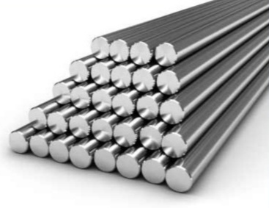

شکل 1. میلگرد فولادی A1

میلگرد A2 (نیمه سخت با آج ساده): رده بعدی میلگردهای A2 هستند که به شکل آجدار بوده و از لحاظ طبقه‌بندی در رده S340 دسته‌بندی می‌شوند. در واقع این میلگرد یک محور در امتداد طولی بوده و یک سری دورپیچ به صورت مارپیچ نسبت به این محور طولی قرار گرفته‌اند. این محصولات از لحاظ مقاومتی نسبت به میلگردهای A1 مقاوم تر می‌باشد. مقاومت تسلیم این میلگردها نیز ۳۴۰۰ و مقاومت کششی آن‌ها ۵۰۰۰ کیلوگرم بر سانتی‌متر مربع می‌باشد[6].

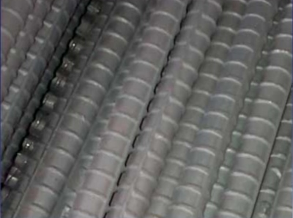

شکل 2. میلگرد فولادی A2

میلگرد A3 (سخت با آج پیچیده): دسته سوم، میلگردهای آجدار با شکل آج مارپیچ می‌باشند. شکل آج‌ها در این میلگرد نسبت به محور طولی به صورت جناقی (هشتی شکل) می‌باشند و از لحاظ مقاومت نیز نسبت به میلگردهای A1 و A2 مقاومت بالاتری دارند[7].

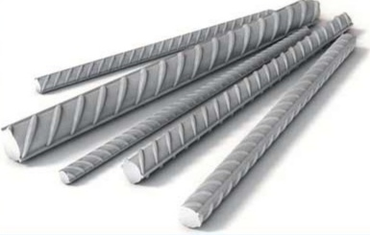

شکل 3. میلگرد فولادی A3

## میلگردهای کامپوزیتی

ماده ای که به طور سنتی برای تولید میلگردهای معمولی مورد استفاده قرار می گیرد فولاد است. تفاوت میلگرد کامپوزیت با میلگرد فولادی این است که از میله های غیر فلزی تشکیل شده است. با توجه به مزایای و ویژگی های منحصر به فرد، این محصول فولادی در زمینه صنعت ساخت و ساز بیشتر مورد استفاده قرار می گیرد. قیمت میلگرد کامپوزیت با توجه به جنس و نوع ساختش با میلگرد فولادی معمولی متفاوت است.

در ساخت و ساز با سیمان همیشه نیازی به استفاده از میلگرد کامپوزیت (FRP) نیست، اما بهبود قدرت و افزایش طول عمر، دلایل قانع کننده ای برای پیمانکاران برای استفاده از آن است. میلگرد کامپوزیت ( پلیمرفایبرگلاس تقویت شده ) یک میله تقویت کننده سازه ای پیچیده است که از ترکیب رشته های فایبر گلاس و رزین ونیل استر ساخته شده است. میلگرد کامپوزیت به عنوان یک جایگزین غیر خورنده برای فولاد در تقویت بتن است و برای هر کاربرد ساختاری یا معماری که در آن مواد مورد نیاز مقاوم در برابر خوردگی، سبک وزن یا غیر رسانا مورد نیاز است، مناسب می باشد[8].

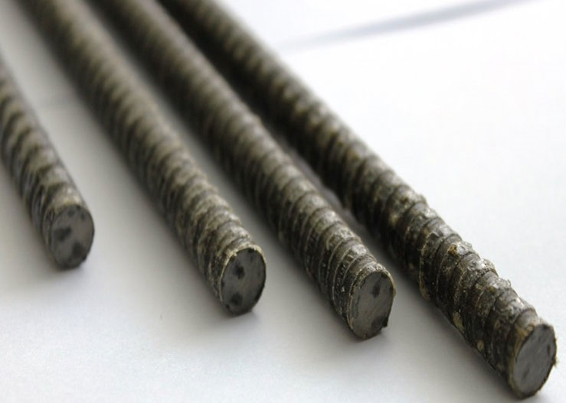

شکل 4. میلگرد کامپوزیتی

انتخاب رزین برای این میلگرد بسیار مهم است. تحقیقات گسترده نشان داده است که رزین پلی استر مقاومت طولانی مدت در برابر مواد شیمیایی خوردگی در بتن ندارد، در حالیکه میلگرد ساخته شده با رزین وینیل استریل، اگر با استانداردهای به رسمیت شناخته شده، مورد استفاده قرار گیرد عمر مفید 50 ساله دارد.اگر چه هزینه اولیه میلگرد کامپوزیت عمدتا بالاتر از میلگرد فولادی استاندارد است و تقریبا با میلگرد فولادی پوشش داده شده با اپوکسی قابل مقایسه است، اما با توجه به هزینه طول عمر(LCC) می تواند بسیار مقرون به صرفه باشد[9].

### ساختار میلگردهای کامپوزیتی

کامپوزیت از دو قسمت تشکیل شده است که به شرح زیر می باشد:

قسمت زمینه ماده ای (رزین – پلیمر) که در یک سری از خواص مکانیکی نقص دارد. ماده زمینه تقویت کننده را احاطه کرده است، به طوری که نمی گذارد ماده تقویت کننده پراکنده شود، همچنین محافظت از ماده تقویت کننده در برابر عوامل شیمیایی را بر عهده دارد.

قسمت تقویت کننده (الیاف) موادی هستند که به صورت تکه تکه، در یک زمینه پیوسته وارد می شوند تا خواص ماده زمینه را بهتر بهبود بخشند. مواد زمینه را نرم انتخاب می کنند وقتی نیرو به کامپوزیت وارد می شود، توسط زمینه به ماده تقویت کننده انتقال داده شده تا ماده تقویت کننده نیرو را تحمل کند. مقدار ماده ای که به عنوان زمینه استفاده می شود معمولا بیشتر از قسمت تقویت کننده است. در مثال کاهگل، گل نقش فاز زمینه و کاه نقش تقویت کننده را بازی می کند. تقویت کننده ها می توانند به صورت یک صفحه، یک رشته یا یک ذره وارد حجم زمینه شوند و خواص آن را بهبود بخشند[10].

میلگردهای کامپوزیتی از دسته کامپوزیت های زمینه پلیمری بوده که با الیاف لایه ای تقویت شده اند، در واقع میلگردهای FRP مصالح کامپوزیت ساخته شده از الیاف جایگذاری شده در یک رزین پلیمری می باشند که به عنوان جایگزینی مناسب برای میلگردهای فولادی در سازه های بتنی به کار می روند[11].

این میلگردها از جمله مواد غیر فلزی و مقاوم در برابر خوردگی بوده که در کنار خواص مهمی مانند استحکام کششی زیاد، از آن ها به عنوان آرماتور استفاده می کنند، و همچنین در تقویت پل های بتنی در مناطق سردسیر کاربرد دارد. به دلیل استفاده از نمک برای جلوگیری از یخ زدگی جاده ها، شرایط برای خوردگی میلگردهای فلزی به کار رفته در پل ها فراهم می شود. به همین دلیل میلگردهای کامپوزیتی به عنوان یک جایگزین خوب آرماتورهای فولادی در بتن بوده و در ساخت ساختمان به ویژه احداث بناهای ساحلی به کار می رود. از آنجایی که میلگردهای غیر مغناطیسی در برابر خوردگی مقام می باشند، با استفاده از میلگردهای FRP می توان از مشکلات تداخل الکترومغناطیسی و خوردگی فولاد نیز اجتناب نمود. علاوه بر این مقاومت کششی بالای میلگردهای FRP آن ها را جایگزین مناسبی برای تقویت کششی در بتن می گرداند.

میلگردهای کامپوزیتی از ترکیب الیاف و ماتریس متشکل از رزین های مختلف تشکیل شده است. الیاف های مورد استفاده از نوع کربن، شیشه و آرامید هستند. رزین مورد استفاده در میلگردها از نوع اپوکسی، وینیل استر و پلی استر می باشد[3**-**4].

اکنون بیش از صد سال است که در صنعت ساختمان، از میلگردهای فولادی به عنوان تسلیح اعضای سازه های بتنی استفاده می شود. به طور کلی فولاد، کاربری مناسب از خود نشان داده اما در شرایط محیطی خشن به سبب مساله خوردگی فولاد، زوال سازه سریع است. برای رویارویی با این مطلب، تلاش های گسترده ای از قبیل استفاده از میلگردهای با پوشش اپوکسی و حفاظت کاتدی، صورت گرفته است[8].

در نهایت بهره گیری از آرماتورهای FRP راه مناسبی در حل این معضل شناخته شده، زیرا مصالح FRP حتی در محیط های دارای کلر، خورده نمی شود. میلگرد یکی از پرمصرف ترین کالاها در زمینه مصالح ساختمانی بوده و در بین محصولات مرتبط با صنعت ساخت و ساز از اهمیت خاصی برخوردار است. با توجه به مقاومت مطلوب در برابر خوردگی استفاده از این میلگردها به منظور نمودن رفتار ترد آن ها در نواحی با شرایط محیطی شدید و خیلی شدید مورد توجه می باشد. در صورت استفاده از میلگردهای کامپوزیتی در اجرای اسکلت باید آزمایش دقیق این میلگردها در برابر بار رفت و برگشتی، از رفتار آن ها اطمینان حاصل کرد. نکته مهم این است که میلگردهای فولادی شکل پذیری بهتری نسبت به میلگردهای کامپوزیتی دارند[7].

### ویژگی‌های میلگرد کامپوزیتی

میلگرد کامپوزیتی که با الیاف تقویت شده است، مشکلات میلگرد فولادی را ندارد. این میلگرد به دلیل داشتن وزن کم بهترین جایگزین برای میلگردهای قدیمی است همچنین از لحاظ مغناطیسی نیز عایق است که برای بعضی از کاربردهای خاص و منحصر به فرد از آن استفاده می‌شود. با توجه به ویژگی‌های چشمگیر میلگرد کامپوزیت مشکلاتی مانند حالت پذیری بسیار پایین است که موجب شده این میلگرد در مکان‌هایی که به خوردگی حساس هستند، به کار گرفته شود[9].

میلگردهای کامپوزیتی مقاومت بسیار خوبی در برابر خوردگی‌ها دارند که از این رو در شرایطی که در برابر عوامل و مواد اسیدی، نمکی یا قلیایی هستند از این نوع میلگردها بیشترین کاربرد را دارند همچنین وزن این نوع میلگردها در مقایسه با فولاد بسیار کمتر است. در ضمن نیز این دست از میلگردها از لحاظ الکتریکی عایق هستند.

میزان فشار میلگرد کامپوزیت یا (FRP) نسبت به مدول کششی آن بسیار ضعیف‌تر است. رفتار مکانیکی و پایین بودن مدول فشار میلگرد کامپوزیتی باعث شده است که در شرایطی که تحت فشار زیاد است استفاده نشود که از آن به عنوان مسلح کننده ستون‌های تحت فشار استفاده نمی‌شود[10].

میزان چگالی به کار رفته شده در میلگرد کامپوزیتی تقریباً نزدیک به 80 درصد کمتر از سایر مدل‌های فولادی آن است که همین موضوع باعث کاهش یافتن هزینه‌های حمل و نقل و انتقال بار همچنین کاهش وزن سازه می‌شود. ضریب انبساط حرارتی در میلگرد کامپوزیتی معمولا در سازه‌های مقاوم به احتراق استفاده نمی‌شود زیرا به دلیل وجود این نمونه از میلگردها که داخل بتن قرار می‌گیرند همچنین به علت عدم حضور اکسیژن احتمال سوختن آن به ندرت اتفاق می‌افتد. لذا به علت پایین بودن مقاومت حرارتی در معرض گرما، امکان تغییر فرم دادن و یا دفرمه شدن آن وجود دارد[11].

## کاربرد میلگردهای کامپوزیتیFRP

از کاربردهای میلگرد کامپوزیت FRP میتوان به موارد زیر اشاره کرد :

* کانال ها و لوله های بتنی جاگذاری شده برای هدایت آب و فاضلاب
* استفاده برای تاسیسات فاضلاب و تصفیه خانه ها
* جهت ساخت سازه های بتنی اسکله
* بکارگیری جهت آرماتوربندی سالن های صنعتی
* برای بکارگیری جهت دیوار موقت بتنی داخل تونل
* جهت تحکیم خاک
* جهت ساخت بلوک های بتنی صنایع نظامی و هوافضا
* جهت آرماتوربندی لایه های فوقانی در عرشه پل ها

سال‌های زیادی است که از این نوع میلگردها در صنایع ساختمان‌سازی برای طراحی و بتن‌ریزی استفاده می‌شود که به آن بتن آرمه یا مسلح می‌گویند. میلگردهای استفاده شده در بتن آرمه از جنس فولاد بوده است که با توجه به نقاط ضعف فولاد در محیط‌های خورنده، سعی شده است تا گزینه‌ی جدیدی جایگزین آن گرد به همین دلیل مشکلات ناشی از استفاده از فولاد نیز در این مصالح کاهش یافت[5].

فولاد به کار رفته شده در میلگرد فولادی در برابر رطوبت، شرایط اسیدی، نمکی و قلیایی میزان مقاومت به خوردگی آن‌ها بسیار پایین است همچنین در دماهای بالا یا پایین نیز منجر به کاهش خواص مکانیکی می‌گردد. طبق مشکلات ناشی از استفاده از میلگرد فولادی، میلگرد کامپوزیت بهترین جایگزین است[7].

## انواع میلگردهای کامپوزیتی FRP

* میلگرد کربن CFRP))
* میلگرد آرامید AFRP))
* میلگرد شیشه GFRP))

### میلگرد کربن CFRP

میلگردهای کربن که همان زیر مجموعه کامپوزیت ها هستند توانسته اند نقش بسیار مهمی را در ساخت و ساز داشته باشند و از نظر کشش و زنگ زدگی خاصیت بالایی دارد و میتوان حتی به جای میلگردهای گالوانیزه نیز از آنها استفاده کرد.کاربرد میلگرد کربن معمولا در پروژه های عمرانی و صنایع هوایی ،تجهیزات پزشکی از آنها استفاده کرد[6].

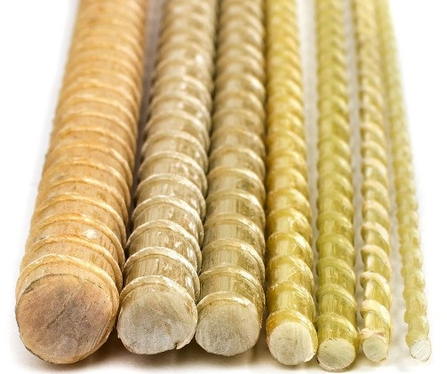

شکل 5 . میلگرد کربن CFRP

#### کاربرد الیاف کربن CFRP:

* مقاوم سازی سازه ها
* صنایع دفاعی و هوافضا
* خودرو سازی
* صنایع پزشکی
* بخش انرژی

### میلگرد آرامید AFRP

از دیگر محصولات میلگرد کامپوزیتی میتوان به میلگرد آرامید اشاره کرد که بسیار پرمصرف است و دارای مقاومت بالا در برابر هرگونه مواد شیمیایی ، مقاومت بالای کششی این نوع میلگرد باعث شده در مصارفی چون پوشاندن ستون های بتنی کاربرد دارد. نوع دیگر الیاف آرامیده الیاف شیشه ای هستند[9].

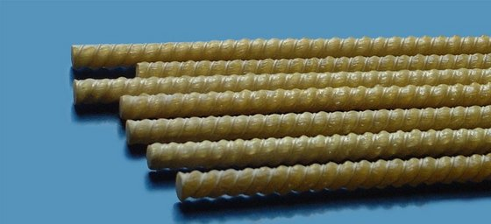

شکل 6 . میلگرد آرامید AFRP

#### کاربرد میلگرد آرامید AFRP

* تولید پوشاک حفاظتی
* تصفیه هوا
* عایق حرارتی و الکتریکی
* جایگرین مناسبی برای پنبه نسوز است

### میلگرد شیشه GFRP

این نوع میلگرد آرماتور GFRP از بالاترین رده های گرید در میلگردهای کامپوزیتی است.

پلیمرهای مسلح شده با الیاف مخصوص با مقاومت کششی بالا و خصوصا الیاف شیشه (GFRP) یکی از بهترین مواد کامپوزیتی شناخته شده هستند که در زمینه های مختلف برای تولید مقاطع بتنی سبک، پر مقاومت و با دوام کاربرد دارند[12].

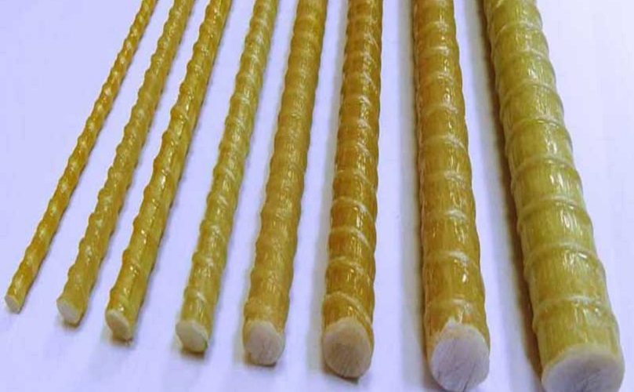

شکل 7. میلگرد شیشه GFRP

#### خواص میلگرد شیشه GFRP

* میلگردهای تمام کامپوزیتی هایبرید کربن(شیشه‌ای)، ٨٩ درصد سبک‌تر از میلگردهای فولادی است.
* مقاومت در برابر اسیدها و بازها‌
* مقاومت در برابر زنگ زدگی‌
* داشتن مقاومت کششی بیشتر از فولاد‌
* نداشتن هدایت الکتریکی و حـرارتی‌
* داشتن مقاومت مطلوب در برابر زلزله‌
* عمر بیشتر تا ١۵ برابر فولاد از مزایای این میلگردها است.

#### کاربرد میلگرد کامپوزیت GFRP

* کانال‌ها و لوله‌های بتنی هدایت فاضلاب
* سازه‌های بتنی اسکله‌ها و سازه های دریایی
* سازه‌های مجاور دستگاه‌های MRI در مراکز بهداشتی و درمانی
* آرماتوربندی لایه‌های فوقانی در عرشه پل‌ها
* دیواره موقت بتنی در داخل تونل‌های مترو
* نیلینگ و تحکیم خاک
* شمع‌های داخل خاک
* کانال‌های روباز و لوله‌های بتنی هدایت آب
* بلوک‌های بتنی پیش ساخته جاده‌ای
* آرماتوربندی کف پارکینگ‌‌ها و سالن‌های صنعتی
* در تاسیسات فاضلاب مانند تصفیه خانه‌ها

## تفاوت‌های کلی میلگرد کامپوزیت با میلگرد فولادی

دو تفاوت بزرگ در مقایسه میلگرد کامپوزیت با میلگرد فولادی وجود دارد.

* اول اینکه میلگرد کامپوزیت تا 7 بابر سبک تر از میلگرد فولادی است.
* دوم این است که میلگرد کامپوزیت بسیار سفت و سخت است، یا از لحاظ فنی، میلگرد کامپوزیت یا FRP یک مدول الاستیسیته دارد که 5 برابر کمتر از فولاد است[3].

### مقایسه میلگرد های فولادی و کامپوزیتی:

میلگردهای FRP با وزن مخصوص ۲/۲ گرم بر سانتیمتر مکعب بسیار سبک‌تر از میلگردهای فولادی رایج با وزن مخصوص ۷/۸۵ هستند. این کاهش چگالی می‌تواند منجر به کاهش هزینه حمل و نقل، آسانی در جابجایی مصالح و هم چنین کاهش بار مرده سازه شود[7_ 8].

بزرگترین عیب میلگردهای فولادی مقاومت پایین آن‌ها در مقابل عوامل شیمیایی خورنده است. از آن جایی که امکان وجود ترک در مقاطع بتنی و در نتیجه نفوذ عوامل شیمیایی به داخل بتن وجود دارد، میلگردهای فولادی دچار خوردگی خواهند شد و متعاقباً مقاومت و یکپارچگی مقاطع بتنی از بین خواهد رفت.

میلگردهای فولادی دارای یک رفتار تقریباً ایزوتروپیک هستند ولی میلگردهای کامپوزیتGFRP ‌ناهمسانگرد هستند و دارای خصوصیات برتر (مقاومت کششی بالا) فقط در جهت اصلی الیاف هستند[10].

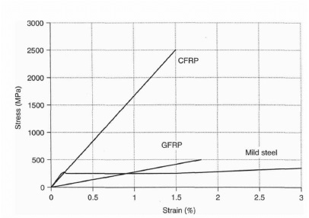

شکل 8 . مقایسه نمودار تنش کرنش FRP و فولاد

## مزایای استفاده از میلگرد کامپوزیت

دلایل مختلفی برای استفاده از میگرد کامپوزیت ها وجود دارد که این نوع میلگردها را مهم می سازد.

میلگرد کامپوزیت زنگ نمی زند و یا خوردگی ندارد، بنابراین برای غوطه ور شدن درآب نمک یا آب شیرین در عملیات ها مانند اسکله، عرشه ها، ستون ها، جداره ها، تیغه ها، سکوهای دریایی، استخرهای شنا و آکواریوم به صورت دوره ای یا طولانی مدت مناسب است. استفاده از میلگرد کامپوزیت در اجزای ریل برای قطارهای با سرعت بالا و راه آهن زیرزمینی بسیار مناسب می باشد[11].

انواع میلگرد کامپوزیت به نمک جاده و دیگر مواد شیمیایی ضد یخ ایمن است. این باعث می شود که برای جاده ها و پل ها، سازه های پارکینگ، باند فرودگاه، دیوارها و پایه های نگهداری انتخاب بادوامی باشد و به تعمیر و نگهداری کمتری نیاز داشته باشد. علاوه بر این، میلگرد کامپوزیت مقاومت گسترده ای در برابر تعدادی از مواد شیمیایی دیگر موجود در تاسیسات تصفیه خانه فاضلاب، مکان های زباله های جامد، دستگاههای پتروشیمی، کارخانه های کاغذ سازی و پالایشگاه، خطوط لوله، مخازن، برج های خنک کننده و دودکش ها و همچنین محیط قلیایی خود بتن از خود نشان می دهد. یکی دیگر از مزیت های میلگرد کامپوزیت این است که مقاومت کششی میلگرد کامپوزیت معمولا 1.5 تا 2 برابر بیشتر از میلگرد فولادی است. این همچنین مقاومت بسیار خوبی در برابر فرسودگی ایجاد می کند و آن را برای موقعیت هایی که بار چرخه ای تحمل می کنند مناسب می کند(مانند جاده ها و پلها). اگر چه هزینه اولیه میلگرد کامپوزیت عمدتا بیشتر از میلگرد فولادی استاندارد است، اما با توجه به هزینه های دوره عمر، می تواند بسیار مقرون به صرفه باشد[8_9].

مزایای میلگرد کامپوزیت را به طور کلی به صورت زیر می توان نام برد:

* استحکام کششی آن بزرگتر از فولاد است.
* از نظر الکتریکی و گرمایی غیر رسانا است.
* بسیار سبک وزن است.
* هرگز خورده نمی شود.
* طول عمر بیش از 100 سال برآورد شده است.
* مقاومت در برابر جریان الکتریکی
* مقاومت کششی بالا
* مقاومت در برابر خوردگی، اسیدها و بازها
* چسبندگی مناسب
* قیمت مناسب
* تقویت و مقاوم سازی سازه بتنی
* دوام و طول عمر بالا
* وزن سبک و عدم ایجاد بار اضافی بر سازه
* مقاومت در برابر جریان الکتریکی
* میلگردهای FRP نارسانا هستند به همین علت برای ساخت و سازهایی که احتمال برق گرفتگی در آنها بالا باشد مورد استفاده قرار میگیرد.
* مقاومت کششی بالا
* میلگردهای FRP مقاومت کششی بیشتری نسبت به میلگردهای فولادی دارد.
* میلگرد FRP وقتی تحت کشش قرار گیرد قبل از گسیخته شدن تسلیم نمیشوند.
* ارماتورهای FRP مقاومت کششی بیشتری نسبت به میلگردهای فولادی مسلح کننده دارند.
* مقاومت در برابر خوردگی، اسیدها و بازها
* میلگرد FRP به دلیل مقاومت بالا و خاصیت ضد خوردگی باعث مقاومت سازی سازه های بتنی میشود.
* دوام و طول عمر بالا
* دوام و طول عمر این میلگردها 15 برابر میلگرد فولادی است.
* وزن سبک و عدم ایجاد بار اضافی بر سازه
* میلگردهای FRP چگالی پایینی دارند به همین علت وزن این میلگردها پایین میباشند و از وارد آمدن بار اضافی بر سازه جلوگیری میکند[6_7].

## معایب میلگرد FRP

در کنار تمام مزایایی که میلگردهای کامپوزیتی دارند، این میلگردها به دلیل ساختاری که دارند دارای معایب و نقطه ضعف هایی نیز هستند.

عیب عمده میلگردهای کامپوزیتی، این است که هنگام قرارگیری در معرض تابش اشعه فرابنفش، احتمال شکست و جدایی کامل لیفت و رزین پلیمری وجود دارد.

همچنین این میلگرد در مقایسه با میلگرد فولادی، کرنش نهایی و مدول الاستیسیته کششی پایینی دارد و ضمنا استحکام عرضی میلگردهای کامپوزیتی کم است[2].

به علت پایین بودن میزان مقاومت فشاری میلگردهای کامپوزیتی نباید از آن‌ها در ستون‌هایی که فشار زیادی از ساختمان را تحمل می‌کنند استفاده شود به این علت که میزان مقاومت و استحکام عرضی این نوع میلگردها بسیار کم است. البته این مقدار به علت فشار نیرو وابسته است. چنانچه که میلگرد کامپوزیتی در مقابل اشعه فرابنفش قرار بگیرد احتمال دارد که رزین و الیاف پلیمری از یکدیگر جدا شوند که در نهایت منجر به شکسته شدن قطعه می‌گردد. این نوع میلگرد به دلیل مقاومت حرارتی پایین همچنین کاهش شدید خواص در هنگام آتش‌سوزی باعث شده است که هنگام استفاده از این نوع میلگرد با احتیاط عمل کنند[4].

# نتیجه

اگرچه میلگردهای کامپوزیتی دارای معایبی مانند ضعف در برابر تابش اشعه فرابنفش و احتمال شکست و جدایی کامل لیفت و رزین پلیمری هستند، اما با توجه به هزینه های تولیدی و پارامترهایی مانند استحکام کششی بسیار بالاتر و وزن کمتر ( گاهی تا حدود 90درصد کمتر) و هزینه بسیار کمتر نسبت به میلگردهای فولادی و همچنین نداشتن عیوبی مانند زنگ زدگی و خودرگی که بزرگترین عیب میلگردهای فولادی محسوب می شود، و در نتیجه داشتن طول عمر بیشتر (گاهی تا حدود 15 برابر) می‌توانند جایگزین بسیار مناسبی برای میلگردهای فولادی باشند.

مراجع :

[1].Molodtsov, M. V., E. P. Vshivkov, and V. E. Molodtsova. "Behavior of concrete beams reinforced with fiberglass composite rebar under load." Magazine of Civil Engineering 96.5 (2020).

[2].Chen, Yixin, et al. "Experimental and numerical investigation on bond between steel rebar and high-strength Strain-Hardening Cementitious Composite (SHCC) under direct tension." Cement and Concrete Composites 112 (2020): 103666.

[3].Molina, Julio Cesar, et al. "Influence of the bonding of rebar dowel with adhesive on wood–concrete composite specimens." Proceedings of the Institution of Civil Engineers-Structures and Buildings 173.12 (2020): 904-913.

[4].Hartman, D. R., & Spoo, K. (2021). U.S. Patent Application No. 17/040,031.

[5].Shan, Wenchen, et al. "Assessment of bond-slip behavior of hybrid fiber reinforced engineered cementitious composites (ECC) and deformed rebar via AE monitoring." Cement and Concrete Composites (2021): 103961.

[6].Duic, Jason, Sara Kenno, and Sreekanta Das. "Performance of concrete beams reinforced with basalt fibre composite rebar." Construction and Building Materials 176 (2018): 470-481.

[7].Strizhak, V. A., et al. "Flaw detection of composite rebar by acoustic wave guided technique." Bulletin of Kalashnikov ISTU 22.1 (2019): 78-88.

[8].Duic, Jason, Sara Kenno, and Sreekanta Das. "Performance of concrete beams reinforced with basalt fibre composite rebar." Construction and Building Materials 176 (2018): 470-481.

[9].Terasawa, T., et al. "Cyclic Loading Tests on Seismic Retrofit of Reinforced Concrete

Bridge Pier with Embedded Seismic Retrofit Rebar and Aramid Fiber-Reinforced Plastic Sheets Jacketing." EASEC16. Springer, Singapore, 2021. 781-790.

[10].Rezazadeh, Mohammadali, Valter Carvelli, and Ana Veljkovic. "Modelling bond of GFRP rebar and concrete." Construction and Building Materials 153 (2017): 102-116

[11].Alaoud, Louai, Yousef Al-Salloum, and Husain Abbas. "Experimental investigation for GFRP rebar couplers for reinforced concrete." Journal of King Saud University-Engineering Sciences (2020).